Prosperis Alba Kutatóközpont
[E-mail cím]


PROA szoftver
felhasználói kézikönyv

PROA szoftver felhasználói kézikönyv

Tartalom
1. A program célja 2
2. Futtatási környezet 3
3. Telepítés 3
4. A használat leírása 6
5. Frissítés 7
6. Tűzfalbeállítás 7
7. Hibaüzenetek 7
8. Támogatás és kapcsolat 8

  - A program célja
Szeretettel köszöntjük a Prosperis Alba Kutatóközpont Nonprofit Kft PROA szoftverének felhasználójaként, amelyet a nemzetközi és hazai társadalomtudományi források, kutatások iránt érdeklődőknek hoztunk létre.

A PROA szoftveren keresztül biztosítjuk a digitális adatbázisainkhoz történő hozzáférést, amellyel a felhasználói kör tagjai egy fehérvári kutatói közösség részeként a város fenntartható fejlődéséért tevékenykedhetnek együtt a helyi társadalom javára.

A közösség tagjai lehetnek „profi kutatók”, „hobby kutatók” vagy” junior kutatók”, akik részt vehetnek a város előtt álló kihívások megismerésében, feltérképezésében, elő állhatnak megoldási javaslatukkal, miközben egyéni kutatói pályájuk fejlesztésére is lehetőségük nyílik.

A Prosperis Alba Kutatóközpont Nonprofit Kft története 2018. augusztus 17. napján Székesfehérvár Megyei Jogú Város Önkormányzat Közgyűlésének 544/2018. (VIII.17.) számú határozatával indult útjára. A kutatóközpont létrehozásának célja, hogy a város fejlődése érdekében folytasson tudományos célú kutatásokat, készítsen helyzetértékeléseket, elemzéseket, valamint segítse egy szellemi-intellektuális közösség építését. Bővebb információt szervezetünkről, munkásságunkról a http://www.prosperisalba.hu/ weboldalon talál.

Jó munkát kívánunk!

Elérhető digitális folyóirat-adatbázisok:

1. JSTOR

2. Akadémiai Kiadó Folyóiratcsomag

3. Arcanum Digitális Tudománytár (ADT)

4. Cambridge University Press (CUP) Journals
Full Collection
Humanities and Social Sciences (HSS) Collection

5. De Gruyter Journals
Social Sciences and Humanities Package

6. Oxford University Press (OUP) Journals
Social Sciences Collection

7. Project MUSE
Social Sciences Collection

8. Taylor and Francis Online Library
Full Collection
Social Sciences and Humanities (SHH) Collection

9. Wiley – Blackwell Online Journals
Full Collection
Social Sciences and Humanities (SHH) Collection

    - Futtatási környezet
A program hardverigénye:
Minimális gépigény
- Memória: 1 GB
- Processzor: 1,6 GHZ
- Szabad lemezterület: 250 MB
- Képernyőfelbontás: 1024x768

Ajánlott gépigény
- Memória: 2 GB vagy ennél több
- Processzor: 2 GHZ vagy ennél több
- Szabad lemezterület: 300 MB vagy ennél több
- Képernyőfelbontás: 1280x800 vagy ennél nagyobb

Támogatott operációs rendszerek
A szoftver jelenleg a következő 32 és 64 bites operációs rendszerekre telepíthető fel:
- Windows XP (Microsoft által nem támogatott, ezért nem ajánlott)
- Windows Vista
- Windows 7
- Windows 8 / 8.1
- Windows 10

- Telepítés
A program telepítőkészlete elérhető a szoftver adminisztrátoránál, illetve a www.prosperisalba.hu weboldalon. A PROA szoftver telepítője gyakorlatilag egy telepítést és egyéb konfigurálást nem igénylő, úgynevezett portable Mozilla Firefox webböngésző alkalmazást másol a számítógépre, egy megadott könyvtárba, melyet az PROA_setup.exe nevű fájl elindításával lehet kezdeni.

A következő lépésben már a telepítő varázslójával találkozhatunk, itt kattintsunk a Következő gombra.
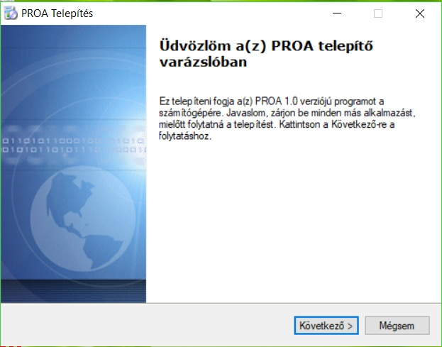
Fogadjuk el a licencszerződés feltételeit.
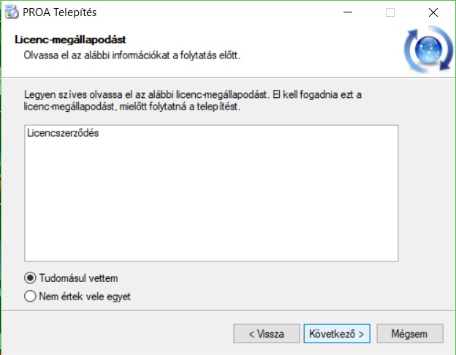

A telepítési könyvtár megadásánál választhatjuk az alapértelmezetten ajánlott mappát, de újat is lehet választani a „Keresés” gombbal.
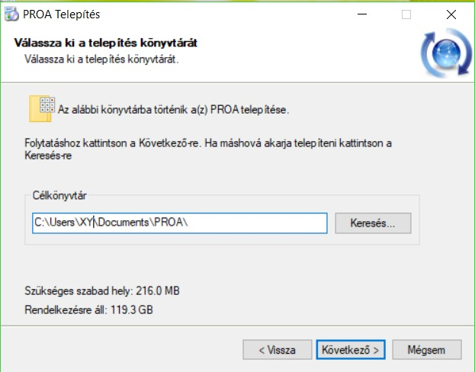

Majd ki lehet választani, hogy milyen felületekről kívánjuk majd indítani a szoftvert.
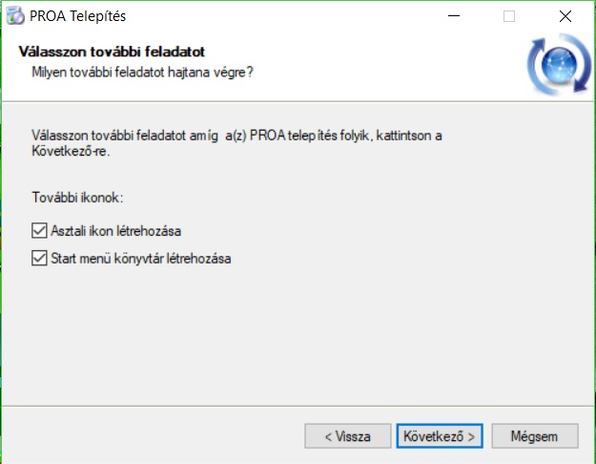

Amennyiben azt választottuk, hogy a Start menüben is megjelenjen az indítóikon, akkor a Start menüben való elnevezését és elhelyezkedését is megváltoztathatjuk.
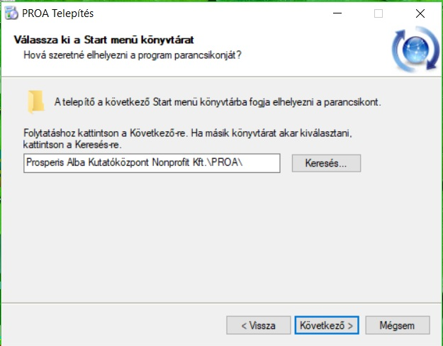

A telepítés véglegesítéséhez kattintsunk a Befejezés gombra.
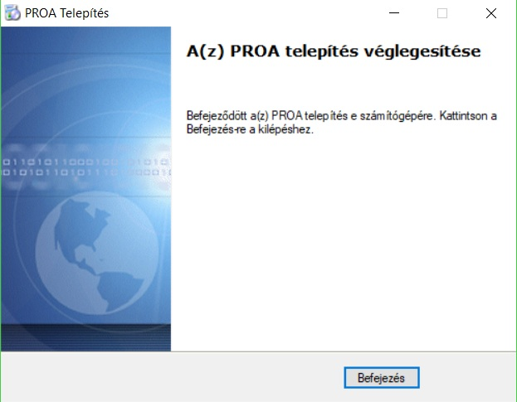

- A használat leírása
A program telepítése után az alkalmazást elindítani az asztalon lévő parancsikonnal vagy a Start menüben található parancsikonnal tudjuk.
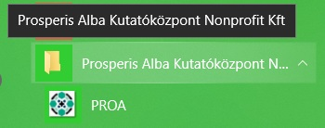


A program indulását követően az alábbi képhez hasonló ablak jelenik meg.

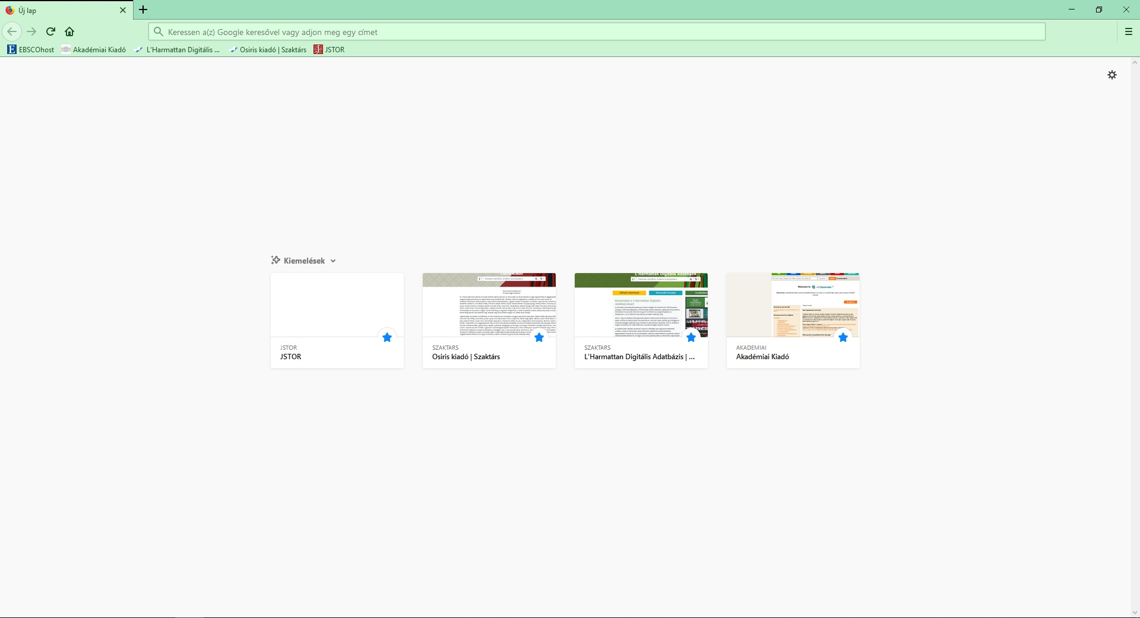
A főablakon szinte azonnal felugrik egy hitelesítést kérő popup ablak.

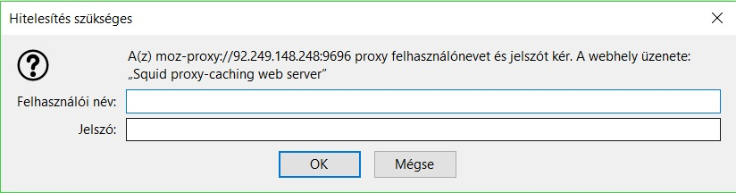

Írjuk be az adminisztrátortól kapott felhasználónevet és jelszót a megfelelő helyre. Használhatjuk a beépített jelszókezelőt is, ekkor a begépelt hozzáférési adatok elmentésre kerülnek, azokat a következő alkalommal nem kell megadni, ehhez pipáljuk be a „Jelszókezelő használata a jelszó megjegyzésére” feliratú checkbox-ot.

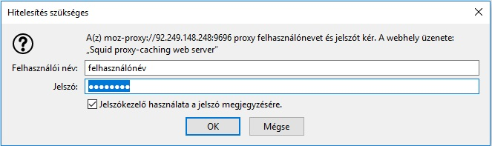

Mivel a webböngésző proxyszervert használ a hozzáférések ellenőrzésére a http-s és https-es tartalmak megjelenésekor külön kéri az azonosítást, ezért fordulhat elő az, hogy többször is megjelenik a hitelesítést kérő felugró ablak.

A Mozilla Firefox használatáról bővebben ezen az oldalon tájékozódhat:
https://support.mozilla.org/hu/products/firefox/basic-browsing-firefox

- Frissítés

Frissítés alatt a portable Mozilla Firefox webböngésző frissítését értjük.
Bővebb információ az alábbi linken:
https://support.mozilla.org/hu/kb/firefox-frissitese-legujabb-verziora

- Tűzfalbeállítás
A program az internetet használja a webproxy szerver elérésére, a felhasználói hitelesítés pedig specifikált porton keresztül történik. A szoftvert futtató számítógépnek a 92.249.148.248 IP címet kell elérnie a 9696-os porton.

- Hibaüzenetek

A program indítása során felbukkanhat egy ismert hibajelenség. Ha a számítógépünkön használunk már telepített Mozilla Firefox alkalmazást, amit egyidőben futtatunk a PROA szoftverrel, akkor figyelmeztetést kaphatunk, hogy a Mozilla Firefox egy példánya már fut. Ilyenkor be kell zárnunk a futó példányt és így indítsuk a PROA alkalmazást ismét.
További ismert hiba, amikor a program indítása után a

- Támogatás és kapcsolat

Kérdéseivel, észrevételeivel, hibajelzésével Veres Richárd munkatársunkhoz fordulhat.
Elérhetősége: veres.richard@prosperisalba.hu

